Информационный бюллетень
муниципального образования «Пустозерский сельсовет» Ненецкого автономного округа

* * * * * * * * * * * * * * * * * * * * * * * * * * * * * * * * * * * *

№ 13
11
мая
2021

ОФИЦИАЛЬНО

Сообщение о возможном установлении публичного сервитута

- Наименование уполномоченного органа, которым рассматривается ходатайство об установлении публичного сервитута:
- Администрация муниципального района «Заполярный район».
- Цели установления публичного сервитута:
- размещение объекта электросетевого хозяйства, являющегося объектом местного значения (ЛЭП в д. Каменка).
- Адрес или иное описание местоположения земельного участка (участков), в отношении которого испрашивается публичный сервитут:
- Ненецкий автономный округ, Заполярный район, МО «Пустозерский сельсовет», д. Каменка.
- Адрес, по которому заинтересованные лица могут ознакомиться с поступившим ходатайством об установлении публичного сервитута и прилагаемым к нему описанием местоположения границ публичного сервитута, подать заявления об учете прав на земельные участки:
- Ненецкий АО, п. Искателей, ул. Губкина, д. 10.
4.1. Срок подачи указанных заявлений:
- в течение тридцати дней со дня официального опубликования настоящего сообщения в информационном бюллетене муниципального образования «Пустозерский сельсовет» и официальном бюллетене Заполярного района.
4.2. Время приема заинтересованных лиц для ознакомления с поступившим ходатайством об установлении публичного сервитута:
- с 8.30до 12.30 и с 13.30 до 17.30* часов МСКв рабочие дни, (* - до 16.30 в предпраздничные дни).
5. Официальные сайты в информационно-телекоммуникационной сети «Интернет», на которых размещается сообщение о поступившем ходатайстве об установлении публичного сервитута:
-http://www.oksino-nao.ru
- http://www.zrnao.ru
6. Реквизиты решений об утверждении документа территориального планирования, документации по планировке территории, программ комплексного развития систем коммунальной инфраструктуры поселения:
- Распоряжение ДС и ЖКХ НАО от 30.11.2016 № 564-р «Об утверждении программы комплексного развития систем коммунальной инфраструктуры муниципального образования «Пустозерский сельсовет» Ненецкого автономного округа».
7. Сведения об официальных сайтах в информационно-телекоммуникационной сети «Интернет», на которых размещены утвержденные документы территориального планирования, документация по планировке территории:
-http://www.oksino-nao.ru
- http://gkh.adm-nao.ru
8. Описание местоположения границ публичного сервитута – прилагается.
9. Кадастровые номера земельных участков, в отношении которых испрашивается публичный сервитут: 83:00:030012:2;83:00:030012:3;83:00:030012:4;83:00:030012:5;83:00:030012:6;83:00:030012:8;83:00:030012:9;83:00:030012:10;83:00:030012:11;83:00:030012:12;83:00:030012:13;83:00:030012:14;83:00:030012:16;83:00:030012:17;83:00:030012:19;83:00:030012:20;83:00:030012:21;83:00:030012:22;83:00:030012:25;83:00:030012:26;83:00:030012:28;83:00:030012:29;83:00:030012:30;83:00:030012:31;83:00:030012:32;83:00:030012:33;83:00:030012:34;83:00:030012:35;83:00:030012:36;83:00:030012:37;83:00:030012:38;83:00:030012:39;83:00:030012:41;83:00:030012:42;83:00:030012:43;83:00:030012:44;83:00:030012:45;83:00:030012:48;83:00:030012:49;83:00:030012:50;83:00:030012:51;83:00:030012:52;83:00:030012:53;83:00:030012:54;83:00:030012:55;83:00:030012:56;83:00:030012:57;83:00:030012:58;83:00:030012:59;83:00:030012:60;83:00:030012:61;83:00:030012:63;83:00:030012:64;83:00:030012:66;83:00:030012:67;83:00:030012:68;83:00:030012:69;83:00:030012:70;83:00:030012:73;83:00:030012:74;83:00:030012:76;83:00:030012:77;83:00:030012:83;83:00:030012:84;83:00:030012:85;83:00:030012:155;83:00:030012:157;83:00:030012:272;83:00:040004:7, земли кадастровых кварталов 83:00:030012, 83:00:040004.

Приложения: описание местоположения со схемой расположения границ публичного сервитута. 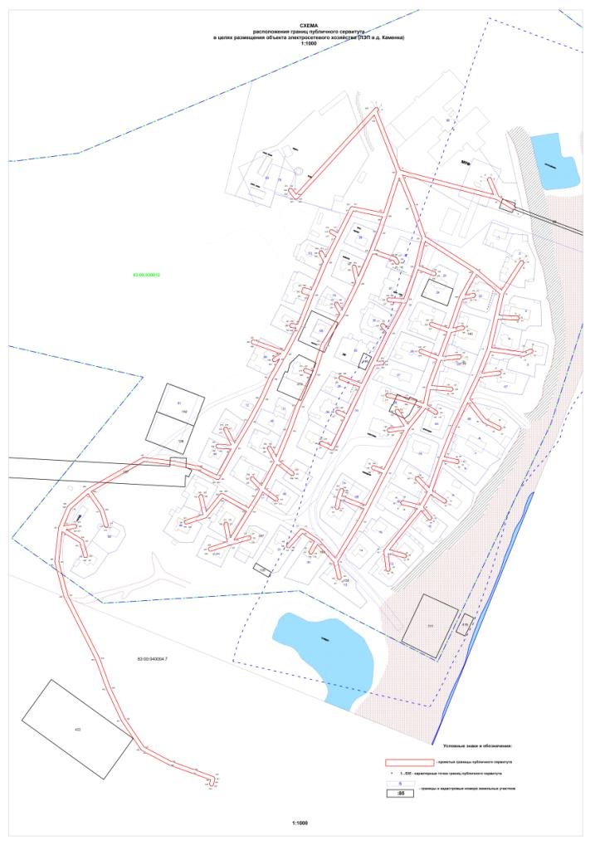
И Н Ф О Р М А Ц И Я

Специалисты Кадастровой палаты по Архангельской области и Ненецкому автономному округу внесли в Единый государственный реестр недвижимости (ЕГРН) сведения о 25 зонах затопления и 25 зонах подтопления.
Зоны затопления и подтопления относятся к зонам с особыми условиями использования территорий и отображаются на всех видах документации по градостроительному зонированию с целью соблюдения определенного режима использования территорий в местах, подверженных неблагоприятным гидрологическим явлениям. Это необходимо для предотвращения человеческих жертв и потерь имущественного характера.
Стоит отметить, что разница между затоплением и подтоплением состоит в том, что подтопление происходит за счет поднятия из-под земли грунтовых вод, а затопление – в результате выпадения осадков или разлива водоемов.
На сегодняшний день в ЕГРН внесены сведения о зонах затопления и подтопления муниципальных образований городов Архангельск и Котлас, населенных пунктов поселка Белогорский, сел Емецк и Холмогоры, деревень Верхняя Паленьга Холмогорского района, Бычье, Лампожня, Мезенского района, поселка Дябрино Красноборского района, деревень Кеврола Пинежского района и Лая, поселений в границах муниципального образования Заостровское Приморского района, города Нарьян-Мар, поселка Искателей, деревень Андег, Куя, Тошвиска, поселка Хорей-Вер, сел Великовисочное и Оксино, деревни Лабожское, поселка Красное Ненецкого автономного округа
Порядок установления или изменения границ зон затопления и подтопления, а также режим использования территорий, расположенных в границах таких зон, регулируется постановлением Правительства Российской Федерации от 18.04.2014 № 360 «Об определении границ зон затопления, подтопления».
Так, согласно российскому законодательству, решение об установлении или изменении таких зон принимается Федеральным агентством водных ресурсов или его территориальными органами на основании предложений органа исполнительной власти субъекта Российской Федерации, подготовленных совместно с органами местного самоуправления. Предложения по установлению или изменению зон затопления и подтопления подлежат обязательному согласованию с МЧС России, Росприроднадзором и Рореестром, либо с их территориальными органами. Кроме того, границы зон затопления дополнительно согласовываются с Росгидрометом, а подтопления – с Роснедрами.
Зоны затопления и подтопления считаются установленными со дня внесения сведений о них в Единый государственный реестр недвижимости.
«В границах зон затопления и подтопления запрещается размещать новые населённые пункты и объекты капитального строительства без обеспечения инженерной защиты от затопления или подтопления. Кроме того, на таких территориях нельзя использовать сточные воды в целях регулирования плодородия почв. На них запрещается размещать кладбища, скотомогильники, свалки различных видов отходов, а также распылять химикаты против вредителей с воздуха», – отметила начальник отдела инфраструктуры пространственных данных Кадастровой палаты по Архангельской области и Ненецкому автономному округу Ирина Махонина.
Актуальную информацию о зонах затопления и подтопления можно получить с помощью общедоступного сервиса «Публичная кадастровая карта» либо заказав выписку из ЕГРН в любом офисе МФЦ, или с помощью онлайн-сервиса Кадастровой палаты или на сайте Росреестра.

Информационный бюллетень № 13, 2021 Издатель: Администрация МО «Пустозерский сельсовет» НАО и Совет депутатов МО «Пустозерский сельсовет» НАО. Село Оксино, редактор Батманова М.В. Тираж 30 экз. Бесплатно. Отпечатан на принтере Администрации МО «Пустозерский сельсовет» НАО

